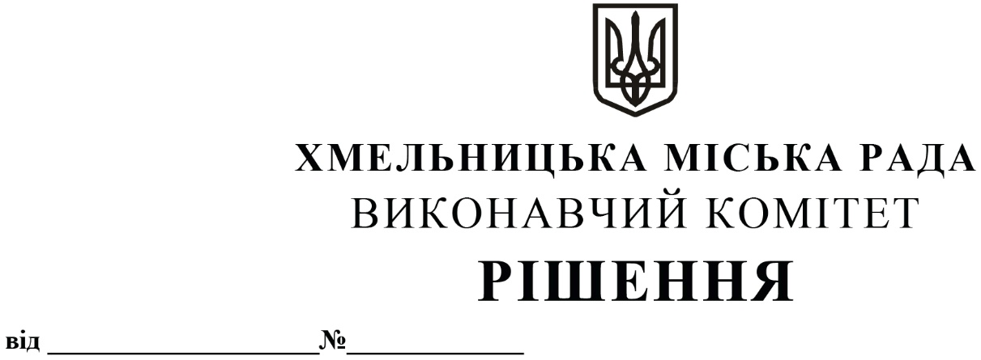

Про внесення на розгляд сесії міської ради пропозиції щодо внесення змін до рішення позачергової сорок п’ятої сесії Хмельницької міської ради від 25.09.2020 № 2 «Про заснування премії міського голови кращим учням закладів загальної середньої освіти Хмельницької міської територіальної громади»

Розглянувши клопотання Департаменту освіти та науки Хмельницької міської ради, з метою матеріального стимулювання учнівської молоді за високі успіхи у навчанні, підтримки розвитку її інтересів, схильностей та обдаровувань, відзначення випускників закладів загальної середньої освіти Хмельницької міської територіальної громади, відповідно до наказів Міністерства освіти і науки України від 12.05.2022 № 433 «Про затвердження Порядку проведення у 2022 році національного мультипредметного тесту» та № 434 «Про організацію та проведення у 2022 році національного мультипредметного тесту», наказу Українського центру оцінювання якості освіти від 11.05.2022 № 33 «Про затвердження Загальної характеристики національного мультипредметного тесту 2022 року», керуючись Законом України «Про місцеве самоврядування в Україні», виконавчий комітет міської ради

ВИРІШИВ:

- Внести на розгляд сесії міської ради пропозицію про внесення змін до рішення позачергової сорок п’ятої сесії Хмельницької міської ради від 25.09.2020 № 2 «Про заснування премії міського голови кращим учням закладів загальної середньої освіти Хмельницької міської територіальної громади», виклавши додаток до рішення у новій редакції згідно з додатком.
- Контроль за виконанням рішення покласти на заступника міського голови М. Кривака, Департамент освіти та науки Хмельницької міської ради.

Міський голова О. СИМЧИШИН

Додаток до рішення виконавчого комітету
від 25.08.2022 року № 620

ПОЛОЖЕННЯ
про премію міського голови кращим учням
закладів загальної середньої освіти Хмельницької міської територіальної громади

- Загальні положення

1.1. Премія міського голови кращим учням закладів освіти Хмельницької міської територіальної громади (далі – премія міського голови) призначається розпорядженням Хмельницького міського голови за поданням Департаменту освіти та науки Хмельницької міської ради з метою матеріального стимулювання і заохочення учнівської молоді за високі успіхи у навчанні, підтримки розвитку її інтересів, схильностей та обдаровувань, забезпечення сприятливих умов для самореалізації особистості у сучасному суспільстві.

- Порядок призначення премії міського голови

2.1. Премія міського голови призначається випускникам закладів загальної середньої освіти Хмельницької міської територіальної громади, які у поточному навчальному році отримали 200 балів за результатами зовнішнього незалежного оцінювання з навчальної дисципліни / 600 балів з трьох навчальних дисциплін за результатами національного мультипредметного тесту.
2.2. Премія призначається розпорядженням Хмельницького міського голови, яке є підставою для вручення Сертифіката про призначення премії міського голови та здійснення виплати грошової винагороди.
2.3. Виготовлення Сертифікатів про призначення премії міського голови забезпечує Департамент освіти та науки Хмельницької міської ради.

- Порядок висування кандидатів

3.1. Кандидатури учнів, які отримали 200 балів за результатами зовнішнього незалежного оцінювання з навчальної дисципліни / 600 балів з трьох навчальних дисциплін за результатами національного мультипредметного тесту, для призначення премії міського голови подають заклади загальної середньої освіти, які затверджені Департаментом освіти та науки Хмельницької міської ради у мережі закладів освіти Хмельницької міської територіальної громади, шляхом подання листа-клопотання щодо призначення премії міського голови.
3.2. У листі-клопотанні обов’язково зазначається інформація про учня (ученицю): прізвище, ім’я та по батькові, навчальна дисципліна, з якої за результатами зовнішнього незалежного оцінювання отримано 200 балів / 600 балів з трьох навчальних дисциплін за результатами національного мультипредметного тесту.
3.3. До листа-клопотання про призначення стипендії додається копія сертифіката зовнішнього незалежного оцінювання / національного мультипредметного тесту або копія інформаційної карки до сертифіката зовнішнього незалежного оцінювання / національного мультипредметного тесту.
3.3. Пропозиції щодо кандидатур на призначення премії міського голови подаються Департаменту освіти та науки Хмельницької міської ради протягом двох робочих днів з дня оголошення результатів зовнішнього незалежного оцінювання / національного мультипредметного тесту на офіційному вебсайті Українського центру оцінювання якості освіти.
4. Фінансування видатків, пов’язаних з виплатою премії міського голови

4.1. Виплата премії міського голови здійснюється за рахунок коштів бюджету Хмельницької міської територіальної громади, передбачених на утримання закладів освіти та здійснення заходів, що фінансуються через Департамент освіти та науки Хмельницької міської ради.
4.2. Відзначення випускників закладів загальної середньої освіти Хмельницької міської територіальної громади, які отримали 200 балів за результатами зовнішнього незалежного оцінювання / 600 балів з трьох навчальних дисциплін за результатами національного мультипредметного тесту, здійснюється шляхом вручення Сертифікатів про призначення премії міського голови та виплати одноразової грошової винагороди у розмірі 10 000 грн. (без врахування оподаткування):
- за кожну навчальну дисципліну окремо, з якої отримано 200 балів за результатами зовнішнього незалежного оцінювання;
- за три навчальні дисципліни разом, з яких отримано 600 балів за результатами національного мультипредметного тесту.
4.3. Фінансування виплати премії міського голови здійснюється шляхом перерахування коштів на особистий картковий рахунок отримувача премії або уповноваженої особи, відкритий у банківській установі України.

Керуючий справами виконавчого комітету Ю. САБІЙ

В.о. директора Департаменту освіти та науки О. КШАНОВСЬКА

